«Веселое путешествие»
1 сентября 2016г.
музыкальный руководитель: Н.Н. Лисицына

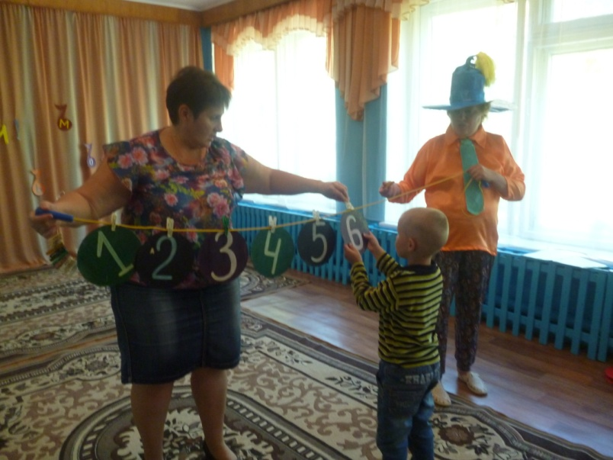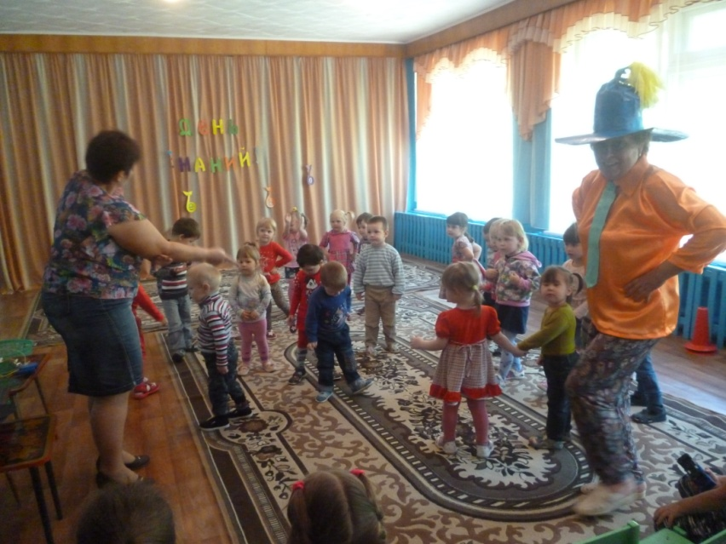

концерт ко Дню дошкольного работника

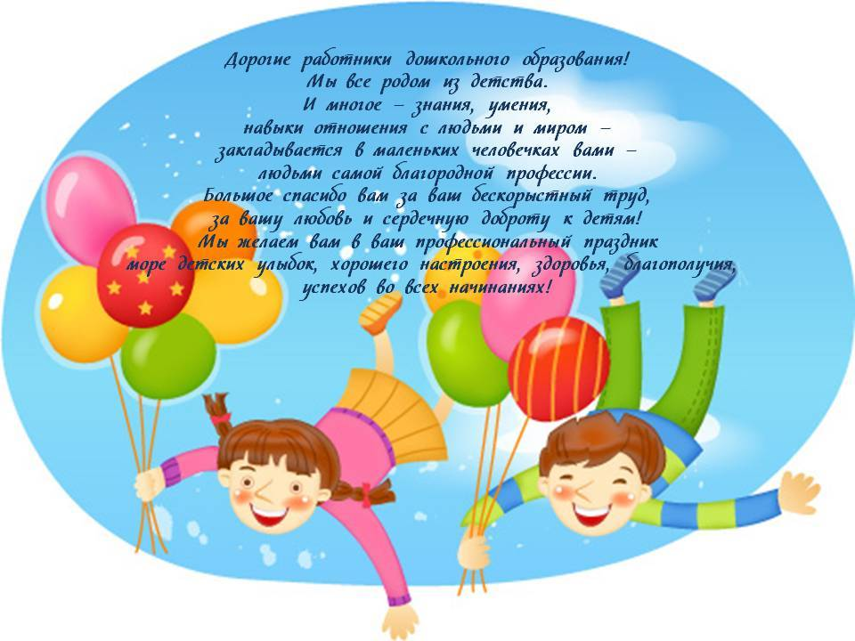

ОСЕННЯЯ СКАЗКА.
Сценарий для детей подготовительной группы

Цель: Обобщение знаний детей об осени и её приметах. Создать атмосферу праздника.
Задачи: Способствовать развитию у детей музыкально - эстетического вкуса; воспитывать и развивать у детей чувства коллективизма и доброжелательного отношения друг к другу.

Дети под музыку заходят в зал и проходят на свои места
Действующие лица:

Взрослые: Сказочница, Осень.
Дети: Аленушка, Иванушка, Листочки-6чел., Грибы-7 чел., Рябинки-4 чел.,

Сказочница: Здравствуйте, ребята! Я – сказочница. Хожу по белу свету, собираю сказочные истории разные, а потом рассказываю их своим внучатам, да знакомым ребятам. Вот сегодня и к вам в гости пришла, чтобы рассказать одну поучительную сказку, которая произошла в осеннем лесу, который в эту пору красив и волшебен.

1.Осенний лес так щедр и так прекрасен:
Богатство красок, ягод и грибов:
Поет листвою пожелтевший ясень
В лесной симфонии на тысячу ладов.

2. Пленит небесным цветом голубика,
Во мху красавец – чудо мухомор,
И сочной ягодою манит ежевика
За ручеек, на ближний косогор.

3.С утра брожу без устали, без лени
Дыша прохладой, тишиной лесной,
И освещает сказочные сени
Луч солнечный, игриво-золотой.

4.Ах, осень, осень – ты души отрада,
Смятенье чувств и взлет их до небес!
Как ты красив в преддверье листопада
Мой храм живой, мой исцелитель – лес!
Песня про осень

Под русскую народную музыку выходит Аленушка с братцем Иванушкой.

Аленушка: Смотри, братец Иванушка, в избе светлым-светло,
Какой денек хороший: солнечно, тепло. Берем с собой лукошки,
скорее в путь дорожку!

Дети берут лукошки, под русскую народную музыку идут по залу.

Сказочница: Потом тропинкой
Они свернули в лес,
Туда, где сосны рослые
Касаются небес.
Где сказки шепчут ели,
Березы и дубы,
Где отжужжали шмели
И выросли грибы!

Песня про грибы

Аленушка с Иванушкой «собирают» грибы. Иванушка отходит далеко.

Аленушка: Далеко так уходить, братец, не годится, от меня, коль отойдешь – можешь заблудиться!
Иванушка: Вот грибок, еще грибок, положу на донышко, (испуганно) Заплутал я меж дорог, потерял Аленушку!( Иванушка плачет. )

Выбегают дети – Листочки.
Листочки (вместе): Иванушка, не плачь! Чем сможем – горю мы поможем!
Иванушка: А вы кто такие?
Дубовый 1: А ты отгадай! Мы от ветра шелестим, и летим, летим, летим…
Иванушка: Вы – Листочки!

Кленовый 1: Пусть сосны и ели всю зиму стоят,
В снега и метели, закутавшись, спят.
Кленовый 2: Их тонкая зелень, как иглы ежа:
Хоть не желтеет, но и не свежа.
Дубовый 2: Мы ж легкое племя цветем и блестим
Недолгое время на сучьях гостим.
Осиновый: Все красное лето мы были в красе,
Играли с лучами, купались в росе.
Березовый: Эй, сильные ветры! Скорее! Скорей!
Скорей нас сорвите с высоких ветвей!
Все листья: Сорвите, умчите, мы ждать не хотим!
Летите, летите, мы с вами летим.
Танец листьев
После танца дети –Листочки садятся на места. Выходит гриб мухомор

Иванушка: Без сестрицы я остался, да к тому ж, проголодался! Чудо гриб стоит какой! Заберу его с собой!
Листья (вместе): Всем известно с давних пор – ядовитый мухомор! Есть его нельзя никак! Он здоровью злейший враг!
Листья «улетают».
Иванушка ( сердито): Все «не трогай!». Все «нельзя!». Есть хочу! Голодный я! Не могу терпеть совсем! Вот возьму сейчас и съем!
Дотрагивается до мухомора. Мухомор встает и хватает Иванушку.

Мухомор: Ты не слушался совета и поплатишься за это!( Мухомор тянет Иванушку за собой. Выходит Аленушка. Зовет Иванушку.)

Аленушка: Милый Ванечка! Ау! Слышишь, я тебя зову?

Аленушка «плачет». Выбегают девочка Рябинки.
Рябинка 1: Не печалься! Чем мы сможем – тем тебе мы и поможем!
Аленушка: Ой, красивые какие! Мне скажи –кто такие?
Рябинка 2: А ты отгадай: в сенокос – горька, А в мороз - сладка. Что за ягодка?
Аленушка: Я знаю – вы Рябинки! Рябинки – красные косынки! Можешь горюшку помочь?
Рябинка 3: Помогать всегда не прочь! И поверь, Аленка, знаю, где твой братец пропадает.
Рябинка 4: Вот споете вы для нас – укажем дорогу мы тот час.

Сказочница: Ребята! Надо Аленушку выручать. Вы же дружные всегда! Вы поможете ей?
Дети: Да!
Ребенок: Песню мы вам пропоем, хоровод свой заведем. Да и вам чтоб не скучать, лучше с нами станцевать!
Танец рябинок
Рябинка 1: Коль сдержали свое слово, мы помочь теперь готовы. Эй, грибочки, выходите! Где Иванушка, скажите.
На середину зала выходят дети Грибы.
Аленушка: Не могу я вас узнать, подскажите, как вас звать?
Боровик: Под старою сосною,
Где склонился пень – старик,
Окружен своей семьею,
Я, красавец Боровик!
Лисичка 1: Очень дружные сестрички!
Ходим в рыженьких беретах.
Лисичка 2: Осень в лес приносим летом
Золотистые… лисички!
Сыроежка 1: Вдоль лесных дорожек
Много белых ножек
В шляпках разноцветных
Издали приметных.
Сыроежка 2: Собирай, не мешкай,
это…
Аленушка: Сыроежки! Становись, грибной народ, в разудалый хоровод!
Танец грибов
Аленушка: Грибочки, помогите! Где Иванушка, скажите!

Лисичка 1: Все, что видели, расскажем и тропиночку укажем.
Лисичка 2: Мухомор Иванушку тащил на полянку, где живет противная Белая Поганка.
Сыроежка 1: Мухомор с Поганкой Белой давние друзья.
Сыроежка 2: Ходить туда опасно, ходить туда нельзя!
Боровик: В горе этом помогу своим советом: средь дубов, берез и сосен здесь хозяйкой бродит Осень. И, конечно, если сможет, обязательно поможет.
Аленушка: Как позвать ее, ребята?
Дети: Песню спеть про осень надо!
Песня про осень
С окончанием песни в зал входит Осень.
Осень: Я пришла к вам с золотом, с богрянцем,
Вихрем закружила в танце.
А со мною вместе листья закружились,
Птицы в путь далекий вновь заторопились.
Но как только вашу песню услыхала,
Все дела оставила, к вам я прибежала!
Ребенок: Тебя помочь мы, Осень, просим!
Иванушка наш потерялся,
Совсем один в лесу остался.
Осень: Хорошо, дети, я помогу вам, только сначала вы должны назвать три моих месяца.
Дети: Сентябрь, октябрь, ноябрь!
Осень: Правильно! Молодцы! А сейчас ребятки , отгадайте вы загадки.

У красавца толстяка
Ярко-красные бока,
В шляпе с хвостиком сеньор-
Круглый, спелый…(Помидор)

Растут на грядке елочки,
Не колют их иголочки,
В земле запрятан ловко
Их корешок…( Морковка)

Раскололся старый дом:
Было мало места в нем.
Все жильцы встревожены,
Кто они?( Горошины)

Эти крепкие ребятки
В листьях прячутся на грядке.
Лежебоки-близнецы
Зеленеют…( Огурцы)

Этот овощ тыкве брат-
Тоже с виду толстоват.
Лег под листик на бочок
Между грядок…(Кабачок)

Кругла, рассыпчата, бела.
На стол она с полей пришла.
Ты посоли ее немножко,
Ведь правда, вкусная…( Картошка)

Что за скрип? Что за хруст?
Это что еще за куст?
Как же быть без хруста,
Если я …( Капуста)

Он бывает очень разный-
Зеленый, желтый, красный,
И жгучий он, и сладкий
Стоит знать его повадки.( Перец)

За кучерявый хохолок
Из норки лиску поволок.
Трогаешь-гладкая,
Кушаешь-сладкая. (Морковь)

Вверху-зеленая,
Внизу-красна,
В землю вросла
А что же это? ( Свекла)

В огороде есть круглый мяч,
Не пойдет он просто вскачь,
Словно полная луна…
В ней вкусные есть семена. (Тыква)
Частушки огородные
1.Огородные частушки
Мы хотим вам предложить,
Потому что без частушек,
Мы совсем не можем жить.

2.Посадили мы на грядку
Лук, чеснок, и сельдерей.
Удобряли, поливали
Чтоб росли они быстрей.

3.Огурцы растут на грядке
Просто загляденье.
А покрошишь их в салат,
Ну, просто объеденье!

4.Ах, морковочка - морковка,
До чего же хороша.
Будем кушать все морковку,
Вырастем до потолка.

5.Помидорчики на грядке
Выстроились по порядку.
Щечки раздуваются,
Соком наливаются.

6.Мы картошку посадили
В огороде у ворот.
Уродилась вся на славу,
Будем кушать целый год.

7.Всех Сережка удивил,
Из свеклы компот варил.
Очень розовый компот.
Только вот не лезет в рот.

8. У капусты кочаны
Вот такой величины. (показывают руками )
Распустили уши:
«А ну, скорей нас скушай!»

9.Перчик на кустах висит,
Замечательный на вид.
Желтый, красный, жгучий есть,
Соберём в корзинку весь.

10. Славный вырос урожай
В огороде нашем.
А теперь мы на прощанье
Всем рукой помашем.
Осень: Я предлагаю вам поиграть, овощи и фрукты мои рассортировать

Игра рассортируй овощи и фрукты
Алёнушка: Осень, Осень помоги, Иванушку, ты мне ,верни.
Осень: Бледная Поганка! Выходи – ка на полянку!
Выходят Поганка с Мухомором.
Осень: Я знаю нынче Мухомор в лесу Иванушку нашел.
Мухомор: Да, нашел в лесу мальчишку!
Не читал он, видно, книжки.
И не знает до сих пор
– Не съедобен Мухомор!
Поганка: Я плохого не желаю,
Просто всех предупреждаю:
В жизни тоже есть, как в сказке,
Ядовитый гриб опасно!
Перед тем, как собирать,
Нужно пользу гриба знать!
Аленушка: Верни мне Иванушку, очень прошу!
Поганка: Я братца, пожалуй, сейчас отпущу.
Он маленький очень.
Отдам, так и быть!
За это он должен меня веселить!
Мухомор, к пеньку иди и Иванушку веди!
Мухомор уходит, возвращается с Иванушкой.
Песня- игра про осень
Сказочница: Сказка наша оказалась не простой , а поучительной. Чтобы, дети, много знать , книги надо всем читать.

Осень: Всем ребятам до свиданья!
И хочу вам на прощанье
Много счастья пожелать
И корзину яблок дать.

Сценарий осеннего праздника для детей младшей группы
« В ГОСТЯХ У ИГРУШЕК»

Цель: Развитие музыкальных и творческих способностей детей в различных видах музыкальной деятельности.
Задачи:
- обогащать музыкальные впечатления детей;
- способствовать развитию эмоциональной отзывчивости;
- формировать любовь к природе;
- способствовать развитию индивидуальности, раскованности.

Зал украшен по-осеннему , в углу стоит домик, дети заходят в зал под весёлую музыку.

Ведущий: Ребята, посмотрите как красиво в нашем зале, всюду разноцветные осенние листочки. Вы знаете какое сейчас время года? (Дети: осень) Погода пасмурная, холодная ,снежная. Но осень бывает разная, совсем недавно было тепло, всюду желтели листочки, а сейчас уже лёг снег, но все равно за окном осень. А мы знаем про осень песенку? Давайте споем.

Песня : «Осень, осень к нам пришла»

Ведущий: А давайте отправимся с вами на осеннюю прогулку, хотите? Тогда, вперед!

Дети под музыку идут по музыкальному залу выполняя движения по тексту песни

Ведущий: Посмотрите, а что это за домик? Давайте подойдём к нему и узнаем, кто в нем живет?

Дети с воспитателем подходят к домику , стучат

Воспитатель стоит лицом к детям, но сбоку домика. Дети стучат по очереди. Из домика выглядывает зайчик (игрушка, которую держит другой воспитатель), ведущий делает вид, что не видит его. После того, как дети покажут на него, ведущий поворачивается к домику лицом, а зайчик прячется в домик. Ведущий удивлена, никакого зайчика она не видит, смотрит опять на детей.
Игра с зайчиком повторяется 2 раза, наконец зайчик не прячется и ведущий замечает его.

Ведущий: Здравствуй, зайка!
Воспитатель с игрушкой зайкой выходит из домика и здоровается с детьми

Ведущий: Зайчик, оказывается ты очень любишь играть?
Заяц: Да, я просто обожаю играть!
Ведущий: Тогда тебе надо подружиться с ребятами, они тоже очень любят играть
Заяц: Ребята, а вы со мной поиграете?

Игра «Зайка серенький сидит»

Ведущий: Зайка, а ты заметил, что на улице стало совсем холодно, листья с деревьев опадают, их осталось совсем мало и скоро деревья совсем останутся без листочков.
Заяц: Да, на дворе осень, листочки поменяли свой цвет: они были зелёные, а стали желтые, коричневые, красные, оранжевые. Я сегодня был в лесу и набрал целый букет осенних листьев. Посмотрите!!!

Зайчик показывает листочки и предлагает с ними потанцевать

«Танец с листочками»

Заяц: Ребята, как вы хорошо плясали, я вам открою один секрет, Я живу в этом домике не один. Мой сосед-Мишка- Топтыжка. Лёг Мишка спать, и я не могу его разбудить, помогите мне, спойте весёлую песенку!
Песня «Ладушки- ладошки»

В домики слышится рычание, воспитатель берет игрушку мишку и выходит из домика
Мишка: Зайка, ты почему шумишь, почему спать мне не даешь?
Заяц: Мишка – Топтыжка, посмотри , сколько к нам мальчиков и девочек пришли в гости, поиграй с ними!!!
Мишка (машет лапой): Неохота мне играть, лучше лягу я поспать!!

Мишка засыпает
Заяц: Мы потопаем ногами и разбудим Мишку с вами!!!
Игра с мишкой
Ведущий: Ребята, пусть Мишка ложится спать, скоро зима, а зимою все медведи спят.
Мишку вносят в домик спать
Ведущий: Зайка, а наши детки знают про мишку и про другие игрушки стихи.
Чтение стихов из книги А.Л.Борто «Игрушки»
Заяц: Спасибо вам, ребятки, за стихи, они мне очень понравились!
Что ж, ребятки, вы сидите, ну-ка, ножки покажите,
Как умеем танцевать? Надо всем вам показать!!!
Ведущий: А мы знаем пляску не простую, а озорную!!!
Дети берут в руки погремушки танцуют
Ведущий : Ой, ребята, да нам в группу пора, игрушки по нам скучают, Зайка, хорошо было с тобой, и мы обещаем, что ещё придем к тебе в гости!
Заяц: А я хочу подарить вам этот волшебные зонт.
Ведущий: А чем же он волшебный, вроде обыкновенный.
Заяц: А вы откройте!!!

Ведущий открывает зонт, а там на ниточках весят конфеты. Предлагает детям взять зонтик с собой в группу и угостится конфетами.

ОСЕННИЙ СУНДУЧОК.
Сценарий осеннего праздника для детей среднего дошкольного возраста.

Роли взрослых: ведущая и Подсолнух ( один человек), Осень.
Роли детей: Подсолнушки-4 детей, Грибочки -6 детей, Белочка, Козленок, Ежик, Кошка, Петух.
Ход праздника.
Дети с ведущей под песню об осени (по усмотрению муз. руководителя) входят в зал, рассматривают его убранство. Обращают внимание на сундучок.
Ведущая: Среди кленов и осин
Сундучок стоит один:
Разукрашен листьями,
И, рябины кистями.
Кто же нам его прислал?
Отгадать вас просим
- Кто же это?
Дети: Осень!
Ведущий: Что же в сундучке лежит? Надо нам его открыть? (пытается открыть). Ничего не получается… Сундучок не открывается! Может для начала надо взять и стихи про осень прочитать? Что ж ребята, мы вас просим, Ведь стихи так любит Осень!
1ребенок:
Снова осень, снова птицы
Улететь от нас спешат.
И опять осенний праздник,
К нам приходит в детский сад.
2ребенок:
В зал красивый мы пришли
Повстречаться с осенью,
Нам под ноги осень
Тихо листья сбросила.
3 ребенок:
Ходит осень по садам,
Ходит, удивляется.
Точно в сказке, тут и там,
Все цвета меняются!
4ребенок:
Осень золото роняет,
Осень птичек угоняет,
До свиданья, лес и луг,
Мы летим на дальний юг!
5 ребенок:
Осень каждый год приходит,
Праздник за руку приводит,
Песенки свои поет,
Танцевать с собой зовет.
Ведущий: Что же получается? (пытается открыть сундучок).Сундучок опять не открывается? Погодите, мы не станем унывать, надо Осень нам позвать!
Все дети: Все мы Осень в гости ждем, ее песней позовем!
Песня про Осень
С окончанием песни в зал входит Осень.
Осень: Вы любите, когда я прихожу?
Я красоту повсюду навожу,
И на земле ковёр лежит златой,
Лишь только осенью увидите такой!
А вот сейчас сюда смотрите, дети,
Я сделала для вас гирлянды эти
Из листьев красных, желтых, золотых,
Чтобы сегодня подарить вам их!
Ведущий: Тебе сегодня каждый рад! И мы устроим листопад!

Танец с листочками
Осень: Праздник вместе мы отметим. А сундучок открыли дети?
Ведущий: Никак не получается! Сундучок не открывается!
Осень: Что ж, ребятам помогу, сундучок я отопру. Только вы должны, ребятки, отгадать мои загадки.
Ведущий: Что? Загадки? Где их взять?
Осень: Загадки надо поискать.
Ведущая ходит вокруг сундучка, находит осенние листочки, на которых написаны загадки.
Загадки
1.Сидит бабушка на грядках,
Вся она в заплатках,
А заплатку оторвешь
- Заплачешь и уйдешь. (Лук)
2.Уродилась на славу,
Кругла, бела, кудрява.
Кто очень любит щи,
Меня в них отыщи. (Капуста)
3.Был зеленым и маленьким,
Стал большим и красненьким. (Помидор)
4.Меня копали из земли,
Пекли, жарили, варили
А потом все съели
И всегда хвалили. (Картофель)
5. Зеленые поросятки выросли на нашей грядке,
К солнцу — бочком, хвостики у них — крючком.
Наши поросятки с нами играют в прятки. (Огурцы)
6.За кучерявый хохолок
Из норки лиску поволок.
Трогаешь — гладкая,
Кушаешь — сладкая. (Морковь)

Ведущий: Все сумели отгадать! Сможем крышку приподнять? (Пробует открыть). Что такое? Как же так? Не открыть его никак!
Осень: Сундучок мы отопрем, если песенку споем про дождинки на окне, птиц в небесной синеве, про меня, про осень…
Ведущий: Спойте, дети, просим!
Песня про дождик
Осень: Вот и песенке конец! Сундучок наш, наконец, свою крышку приподнял… Что же сундучок скрывал?
Ведущий: Да здесь шапочки лежат для ребят для дошколят
Осень: Будем мы их надевать, в игры разные играть.
Ведущий: Что за шапочка такая? Вся небесно – голубая! (показывает) Осень: Это - шапочка дождя! Кто же дождик?
Ребенок: Это я!
Музыкальная игра «Дождик»
Ведущий: Осень, Осень, помогай! В сундучке что? Доставай!
Осень достает шапочки – маски.
Ведущий: Ой, ребята, это же шапочки – маски, для осенней сказки.
Детям надевают шапочки – маски.
Осень: Я, ребята, к вам пришла,
И подарки принесла.
Яблоки душистые,
Персики пушистые,
А еще в моей загадке
Есть подарки вам, ребятки:
Удивительное солнце?
В этом солнце сто оконцев
Из оконцев тех глядят
Сотни маленьких галчат.
Правильно, ребята! Молодцы! Это подсолнух.
Достает шапочку подсолнуха, одевает на голову ведущей.
Осень: Вот подсолнухи поспели, а в них семечки созрели.
Подсолнух выходит пританцовывая.
Подсолнух: Посмотрите на меня,
Я Подсолнух – хоть куда!
А со мной, смотрите, в ряд
Из подсолнушков отряд.
Выбегают девочки Подсолнушки.
1-ая: Целый день на солнышке
Греются подсолнушки.
2-ая: Головы качаются (качают головами),
С солнышком играются! (вращают над головами кистями рук)
3-ая: Солнце ласково смотрело (приставляют ко лбу кисти рук, смотрят)
И лучами нас согрело ( себя за плечи)
4-ая: Вытянулись к солнышку (поднимают руки вверх над головой)
Желтые подсолнушки (кружатся).

Танец подсолнушков
Примечание: на роль подсолнушков можно взять и девочек, и мальчиков. Тогда танец парный. С окончанием танца подсолнушки присаживаются. Осень: Мальчики и девочки! Собирайте семечки.
Игра «Собери семечки»
Садятся на места. Выбегает белочка с корзинкой.
Осень: Где ты, Белочка, гуляла?
Белка: Я орешки собирала,
А еще грибы и шишки,
Любят их мои малышки!
Осень: Ребята, давайте поможем Белочке разобрать корзинку.
Игра «Разбери корзиночку»
Осень: Увидела Белочка семечки и попросила…
Белка: Можно мне вас попросить семечками угостить?
Подсолнух: Ребята, угостим Белочку семечками?
Ребенок: Мы не жадные ребята,
Отнеси своим бельчатам!
Белка: Вот спасибо! Очень рада!
Будут рады все бельчата!
Один из детей-подсолнушков выносит мешочек с семечками, Белочка говорит «Спасибо» и убегает.
Осень: Прибежала Кошка.
Бежит ребенок Кошка.
Кошка: Ну, а мне немножко?
Подсолнух: Ребята, угостим Кошку семечками?
Ребенок: Мы не жадные ребята,
Отнеси своим котятам!
Ребенок-подсолнушек дает мешочек с семечками.
Кошка: Спасибо!
Осень: А Козленок закричал…
Козленок: Я о семечках мечтал!
Ребенок: Мы Козленка угостим, Ему семечек дадим!
Ребенок- подсолнушек отдает мешочек с семечками.
Козленок: Вот спасибо! Очень рад! Угощу своих козлят!
Осень: Ежик песню услыхал, тоже к деткам прибежал.
Песня «Ёжик»
Подсолнух: Ищет Еж грибы под елкой,
Их нанижет на иголки,
Словно бусы, а потом
На спине везет в свой дом.
Ребенок( подходит к Ежику): Посиди - ка, Ежик, тут, а грибочки подрастут. Выбегают мальчики – Грибы.
Танец грибочков
Подсолнух: Увидал Еж семечки и про грибы забыл.
Осень: Носом шмыгнул Ежик..
Еж: Я люблю грызть тоже!
Подсолнух: Ребята, угостим Ежика семечками?
Ребенок: Мы не жадные ребята, Отнеси своим ежатам!
Еж: Вот спасибо! Очень рад! Угощу своих ежат!
Осень: По двору кто важно ходит, песню звонкую заводит? Вместе с солнышком встает, спать нам утром не дает?
Дети: Петушок! Выходит Петушок.
Петух: Я кричу: «Ку-ка-ре-ку!», Очень семечки люблю!
Ребенок: Угощаем, Петушок, клюй по зернышку, дружок!
Петушок: Вот спасибо! Очень рад! Угощу своих цыплят!
Осень: Подсолнух улыбается…
Подсолнух: А семечки то нравятся! Ребята, а вы знаете, что семечки очень полезные. Вы знаете, что из них делают? Правильно, подсолнечное масло, которое добавляют в салаты, винегрет, на нем жарят яичницу, мясо, картошку.
Осень: Ребята, пора Подсолнушку спасибо сказать...
Дети: Спасибо!
Осень: И всем вместе поплясать!
Танец полька
Подсолнух: Вот спасибо вам, ребята! Хорошо поплясали! А вы знаете, что из семечек делают очень вкусную и полезную сладость, которая называется ХАЛВА!
Осень: Подсолнушек, я уверена, что все ребята любят сладкое! Загляни ка в сундучок, есть в нем что ни будь, дружок?
Подсолнушек: Вот гостинец мой - халва, не один кусок, не два. Вкусный масляный десерт, ароматный разноцвет: в ней орешки, карамель, это вам не вермишель! Милая Осень щедра и красива! Скажем мы Осени дружно: Все: Спасибо!
Осень: Пора, ребята, в группу возвращаться и вкусною халвою угощаться! Под музыку дети вместе с персонажами уходят в группу.

Проделки кумушки Лисы.
Сценарий осеннего утренника для детей старшей группы

Цели:
- Воспитать любовь к природе посредством детского утренника, посвященного времени года;
- закреплять и расширять у детей представления об осенних явлениях природы посредством выразительного исполнения ими песен, танцев, стихотворений, игр;
- развивать музыкально – творческие способности детей, поддерживать эмоционально – положительный настрой;
- способствовать раскрытию творческих способностей детей, развитию чувства коллективизма.
Задачи:
- Учить детей выразительно исполнять песни, рассказывать стихи, танцевать на сцене;
- формировать коммуникативные навыки, чувство взаимопомощи, развивать творческие способности, воспитывать бережное отношение к природе.

Действующие лица.

Взрослые: ведущий, Осень, Лиса.
Дети: Бельчки-2, Зайчонок, Медвежонок, Ежик, Пчелки-4, Грибочки-7.
Дети под музыку входят в зал, садятся на места.

Ведущий: Чудесный праздник! Осень к нам пришла! С собою радость и веселье принесла. Позвали вновь на праздник мы гостей, такая жизнь гораздо веселей!
Слышно из громкоговорителя: Внимание, внимание! Произвел посадку самолет, следовавший по маршруту «Лондон - Москва». Повторяю! Произвел посадку самолет, следовавший по маршруту «Лондон-Москва». При выходе из аэропорта не забудьте о багаже.
(Под музыку в зал входит Лиса с чемоданом и зонтом).
Лиса:
Как же долго я летела!
Мне порядком надоело.
Все болит и тут и здесь.
Макияж испорчен весь.
(Под музыку выходят Белочки)
Белочка 1:
Здравствуй, Лисонька-душа,
Как всегда ты хороша!
Отдохнула, загорела,
Посвежела, постройнела.
Белочка 2:
Сил набралась, и теперь
Принимайся за дела,
Осень – жаркая пора.
Лиса:
Приниматься за работу?
Ах, совсем мне неохота
Да и некогда теперь,
Очень много дел, поверь:
Привести себя в порядок,
Перемерить все наряды,
В SPA-салоне отдохнуть,
К массажисту заглянуть,
Лифтинг, шейпинг, диетолог…
В общем, дел, ты видишь, много.
Белочка 1: Как же зиму проживешь? Где еду себе возьмешь?
Лиса: Буду я решать проблемы
Все по мере поступленья.
До зимы еще есть время,
Все успею я, поверь мне.
И потом, на что друзья?
Буду в гости ходить я.
Под музыку Лиса уходит из зала.
Белочка 2 (обращаясь к детям):
Позвольте вас, друзья, в осенний лес позвать
И все красоты леса показать.
Ведь осень, как волшебница,
как фея, деревья в золото
и в пурпур приодела.
Ведущий: Согласна с белкой детвора. И, правда, осень – чудная пора! О ней мы будем песни петь, стихи читать и все прекрасные слова ей посвящать.
Ребенок:
Осень краски взяла,
Начала рисовать.
В старый лес забрела –
И его не узнать.
Ребенок:
Пожелтел березняк.
Яркий клён заалел,
Золотистый пиджак
Стройный ясень надел.
Ребенок:
У рябин на весу
Гроздья ягод в огне.
Красит осень в лесу
Всё подряд в октябре.
Ребенок:
Поспевает брусника,
Стали дни холоднее,
И от птичьего крика
В сердце стало грустнее.
Ребенок:
Стаи птиц улетают
Прочь за синее море,
Все деревья блистают
В разноцветном уборе.
Ребенок:
Желтой краской кто-то
Выкрасил леса,
Стали отчего-то
Ниже небеса,
Ярче запылали
Кисточки рябин.
Все цветы увяли,
Лишь свежа полынь.
Я спросил у папы:
- Что случилось вдруг?
И ответил папа:
- Это осень, друг.

Песня «Осень золотая»
Ведущий: Праздник продолжается, сказка начинается.
На опушке, возле елки
Жили-поживали пчелки.
Прилетели на лужок
Собирать лесной медок.

Танец пчелок
1-я пчелка:
Лето быстро пролетело,
Вся полянка опустела.
Стала пестрою листва,
Осень в гости к нам пришла.
2-я пчелка:
Мы все лето здесь летали,
Много меда мы набрали.
Пригласим лесных зверей
Угостим их поскорей!
3-я пчелка:
Мы повесим объявленье:
4-я пчелка:
«Приглашаем в воскресенье
Всех зверей к нам в гости в дом,
Угостим лесным медком!»
Пчелы вешают большое объявление и улетают в улей.
На полянку выбегает Заяц, в руках у него с красный листочек.

Заяц: Тук-тук-тук, в гости к вам …
Пчелки: (все вместе выходят из домика)
Очень рады мы гостям!
Заяц:
Прочитал я объявленье,
К вам пришел по приглашенью!
Мне бы на зиму медку,
Вдруг простуду подхвачу?
1-я пчелка:
Мед лесной у нас полезный,
Прогоняет все болезни.
Угощаем, забирай,
Да зимою не хворай!
Пчелки отдают Зайке ведерко с медом.
Заяц:
А за вашу доброту
Я подарок подарю.
Ветер по лесу гуляет,
С веток листики срывает.
Я нашел для вас листочек,
Он, как красный огонечек.
Пусть ваш домик украшает,
Осень вам напоминает.
1-я пчелка:
Замечательный листочек!
Словно красный огонечек!
Яркий, нежный и красивый…
Пчелки вместе: Говорим тебе спасибо!

Зайка убегает, Пчелки улетают в домик. По музыку выходит Белка, она несет желтый листочек.

Белка 1: Тук-тук! Мы в гости к вам …
Пчелки: (все вместе выходят из домика)
Очень рады мы гостям!
Белка 2:
Мне бы на зиму медку,
Очень сладкого, хочу!
Белка 1:
С чаем хорошо пойдет!
Ведь зимою все бывает,
И зверье заболевает.
2-я пчелка:
Мед лесной у нас полезный,
Прогоняет все болезни.
Угощаем, забирай,
Да зимою не хворай!
Пчелки отдают Белке ведерко с медом.

Белка 2:
А за вашу доброту
Я подарок подарю.
Ветер по лесу гуляет,
С веток листики срывает.
Я нашла для вас листочек,
Он, как желтый огонечек.
Пусть ваш домик украшает,
Осень вам напоминает.
2-я пчелка:
Замечательный, листочек!
Словно желтый огонечек!
Яркий, нежный и красивый …
Пчелки вместе: Говорим тебе спасибо!
Белка убегает, Пчелки улетают в домик. Появляется Медведь с розовым
Листочком.
Медведь: Тук-тук-тук, я в гости к вам …
Пчелки: (все вместе выходят из домика)
Очень рады мы гостям!
Медведь:
Мне бы на зиму медку!
Лапу с медом пососу.
Ведь из всех лесных зверей
Мед люблю я всех сильней!
Дайте мне по - больше меду!
Съем хоть целую колоду!
И лечиться буду им.
Вкусным, сладким и густым.
3-я пчелка:
Мед лесной у нас полезный,
Прогоняет все болезни.
Угощаем, забирай,
Да зимою не хворай!
Пчелки отдают Медведю большое ведро с медом.
Медведь:
А за вашу доброту
Я подарок подарю.
Ветер по лесу гуляет,
С веток листики срывает.
Розовый упал листочек,
Он, как огонечек.
Пусть ваш домик украшает,
Осень вам напоминает.
3-я пчелка:
Замечательный листочек!
Розовый, как огонечек!
Яркий, нежный и красивый …
Пчелки вместе: Говорим тебе спасибо!
Медведь уходит.

1-я пчелка:
Вам спасибо за листочки,
Все они, как огонечки.
2-я пчелка:
Вот какой у нас букет!
Это осени привет!
Вместе:
Домик мы свой украшаем,
В вазочку его поставим.
3-я пчелка:
Все трудились, все старались,
Все довольными остались.
4-я пчелка:
А теперь, скорее в дом,
Осень, осень за окном.
Вместе:
В теплом домике своем
Холода переживем.
Ребенок:
Листопад! Листопад! Листопад!
Лес осенний конопат
Налетели конопушки,
Стали рыжими опушки,
Ветер мимо пролетал,
Ветер лесу прошептал:
— Ты не жалуйся врачу,
Конопатых я лечу:
Все рыжинки оборву,
Побросаю их в траву!

Песня «Осень подарила детям листопад»
Танец с листьями

Под музыку выбегает Ежик
Ежик:
Уф-уф. Торопился, бежал,
Много грибочков я набрал.
Ведь осень – это грибная пора,
В лес она грибников позвала.
Я знаю много разных мест,
Грибочков там – не перечесть.
Боровик:
Под старою сосною,
Где склонился пень – старик,
Окружен своей семьею,
Я, красавец Боровик!
Лисичка 1:
Очень дружные сестрички!
Ходим в рыженьких беретах.
Лисичка 2:
Осень в лес приносим летом
Золотистые… лисички!
Сыроежка 1:
Вдоль лесных дорожек
Много белых ножек
В шляпках разноцветных
Издали приметных.
Сыроежка 2:
Собирай, не мешкай,
это…
Опята (вместе)
Нет грибов дружней, чем эти, —
Знают взрослые и дети.
На пеньках растут в лесу,
Как веснушки на носу. (Опята)

Танец грибочков
Ежик: Будем мы сейчас играть и грибочки собирать!
Игра «Собери грибы»
Ежик: Все дождь и дождь. Повсюду лужи,
На землю с крыш потоки льют.
Зайчонок: Что день, то пасмурней и хуже,
И от осенней острой стужи
Не знаешь, где найти приют.
Под музыку входит Лиса
Лиса: Дождь, дождь. Что за погода? Вся озябла и продрогла. Было так тепло в Майами, В Ницце, Каннах и Испании. (Обращаясь к Зайчонку и Ежику) Эй, вы кто? Чего стоите? Что трясетесь и дрожите?
Ежик: Ежик я.
Зайчонок: А я зайчонок. И под дождем я так промок.
Лиса: А что вы делаете здесь и что у вас в корзинке есть?
Ежик: По лесу долго мы плутали и ягод на зиму набрали, из ягод варим мы варенье, нет вкуснее угощенья.
Песня про варенье
Лиса: Ну, что ж, похвально, одобряю (в сторону) ведь ягоды я обожаю. Скорей бегите-ка сюда, я вас укрою от дождя, своим теплом я поделюсь… (в сторону) потом до ягод доберусь… (Ежик и Зайчонок подходят к Лисе, она их укрывает под своим зонтом)
Ежик, обращаясь к Зайчонку: Вот дождь прошел, опять тепло! Идем, пора уж нам домой!
Лиса: Не стоит сильно торопиться, а не хотите ли взбодриться, не хотите ль поиграть? (в сторону) а пока вы здесь резвитесь, брать бруснику и бежать.
Ежик и Зайчонок играют. Лиса берет корзину и убегает. После игры обнаруживается пропажа.
Зайчонок:
Ой, исчезла Лисонька, где ее искать?
И пропали ягодки… Кто же мог их взять?
Ежик: Ясно дело, кто мог взять, – надо нам Лису искать.
Ведущий: Ребята, а я знаю, кто нам поможет найти Лису. Надо дружно всем, Осень в гости к нам позвать.
Дети зовут Осень
Осень: Здравствуйте, мои друзья!
Буду гостьей вашей я.
Все закончить в срок успела
– Веселиться можно смело
Будем петь, шутить, играть
И, конечно, танцевать!
Песня «Подарки Осени»
Ведущий: Осень, у нас случилась беда, Лиса весь урожай ягод и грибов себе забрала, не лесным жителям, не ребятам ничего не оставила. Помоги нам отыскать Лису.
Осень: Не печальтесь, не вздыхайте. От души помочь хочу и Лису я ворочу.
(Говорит мод музыку «волшебные слова». Лиса возвращается.)
Лиса: Ой-ой-ой! Ой-ой-ой! Что случилось вдруг со мной? Я как будто бы во сне, объясните-ка все мне.
Осень: Ах, не помнишь, говоришь? Ты опять, Лиса, хитришь! За детей сейчас обидно, как, Лиса, тебе не стыдно красть у маленьких детей?! извиняйся же скорей.
Лиса: Виновата, сознаюсь, в том признаться не боюсь. Извините меня, дети. Стану я другой, поверьте.
Осень: Верить хочется, друзья, что исправится Лиса. Станет мудрой, честной, доброй, не капризной, а веселой (к Лисе) и тогда народ лесной вдруг подружится с тобой. Ты с добром – к тебе с добром. Дружный танец заведем!
Веселая полька
Осень: Что ж, спасибо вам, друзья, нашей встрече рада я. Мы играли, танцевали, песни дружно распевали. Всех хочу отблагодарить и подарки подарить. (Осень по музыку раздает подарки). Дети благодарят.
Что ж, пришла пора прощаться и в дорогу отправляться.
Осень и Лиса уходят.
Ведущий, обращаясь к гостям: История наша понравилась вам? Мы рады всегда угодить всем гостям! А сегодня на прощанье говорим всем:
Дети: До свиданья!

